実験題目 | モノコードを用いた定常波の観測
学年 |  |  | 学科
学籍番号 |  |  | 班番号
氏名
実験日 | 年 月 日
実験前
天候 |  | 室温 |  |  | 湿度
実験後
天候 |  | 室温 |  |  | 湿度

目的
磁場を作用させている金属線に交流電流を流すことで、金属線にローレンツ力を作用させることで定常波を発生させる。この定常波の特徴が金属線の長さと張力に依存することを確認し、金属線に発生させた定常波の性質を理解する。

原理
・・この実験で最も重要な式を挙げ、式に含まれる物理量や、その式の導出を簡潔に行う。必要であれば、適宜、図を使って説明する。・・

実験方法
A. 実験装置
・・使用した装置を説明する・・

B. 実験方法
・・図を参照しながら、実施した実験方法をまとめる。・・

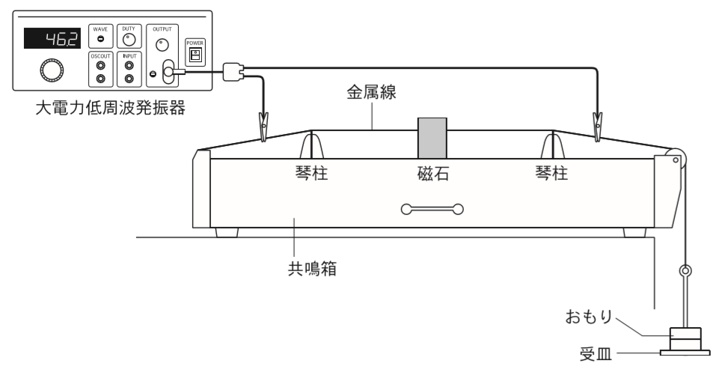
図？．？？適切なタイトルを考える？？

結果
・・測定結果を説明し、目的とする物理量の計算過程と計算結果を丁寧に文章で説明する・・。

作成したグラフを張り付けるスペース
グラフを複数作成した際には、
グラフのスペースを増やしなさい

図？．？？適切なタイトルを考える？？

考察
・・測定結果を考察する・・
予想と一致した点、一致しなかった点を文章で説明してみる。また、一致しなかった点は、なぜ一致しなかったかを考えて、文章で説明してみる。

結論
・・結論（本文中に書いた目的に対する答え）を簡潔にまとめる・・

参考文献
[1] 〇〇

